Шет ауданының жерлерін аймақтарға бөлу схемасын және жер салығының ставкаларын жоғарылату (төмендету) пайыздарын бекіту туралы
Күшін жойған
Қарағанды облысы Шет аудандық мәслихатының 2013 жылғы 4 сәуірдегі N 12/118 шешімі. Қарағанды облысының Әділет департаментінде 2013 жылғы 8 мамырда N 2328 болып тіркелді. Күші жойылды - Қарағанды облысы Шет аудандық мәслихатының 2018 жылғы 27 маусымдағы № 22/190 шешімімен
Ескерту. Күші жойылды - Қарағанды облысы Шет аудандық мәслихатының 27.06.2018 № 22/190 шешімімен (01.01.2019 бастап қолданысқа енгізіледі).
Қазақстан Республикасының 2003 жылғы 20 маусымдағы Жер Кодексінің 8-бабына, Қазақстан Республикасының 2008 жылғы 10 желтоқсандағы "Салық және бюджетке төленетін басқа да міндетті төлемдер туралы (Салық кодексі)" Кодексінің 387-бабына, Қазақстан Республикасының 2001 жылғы 23 қаңтардағы "Қазақстан Республикасындағы жергілікті мемлекеттік басқару және өзін-өзі басқару туралы" Заңының 6-бабына сәйкес, аудандық мәслихат ШЕШІМ ЕТТІ:
1. Шет ауданының жерлерін аймақтарға бөлу схемасы осы шешімге 1-қосымшаға сәйкес бекітілсін.
2. Қазақстан Республикасының 2008 жылғы 10 желтоқсандағы "Салық және бюджетке төленетін басқа да міндетті төлемдер туралы (Салық кодексі)" Кодексінің 379, 381, 383-баптарында белгіленген, автотұраққа (паркингке), автомобильге май құю станцияларына бөлінген (бөліп шығарылған) жерлерді қоспағанда, жер салығының ставкаларын жоғарылату (төмендету) пайыздары осы шешімге 2 қосымшаға сәйкес бекітілсін.
Ескерту. 2-тармақ жаңа редакцияда - Қарағанды облысы Шет аудандық мәслихатының 19.03.2015 N 28/246 (алғашқы ресми жарияланған күнінен кейін күнтізбелік он күн өткен соң қолданысқа енгізіледі) шешімімен.
3. Осы шешім алғашқы ресми жарияланған күнінен бастап күнтізбелік он күн өткен соң қолданысқа енгізіледі.
Сессия төрағасы | Н. Шоқпаров
Аудандық мәслихаттың хатшысы | Ә. Смағұлұлы

Аудандық мәслихаттың
2013 жылғы 4 сәуірдегі
N 12/118 шешіміне
1-қосымша
Шет ауданның жерлерін аймақтарға бөлу
СХЕМАСЫ
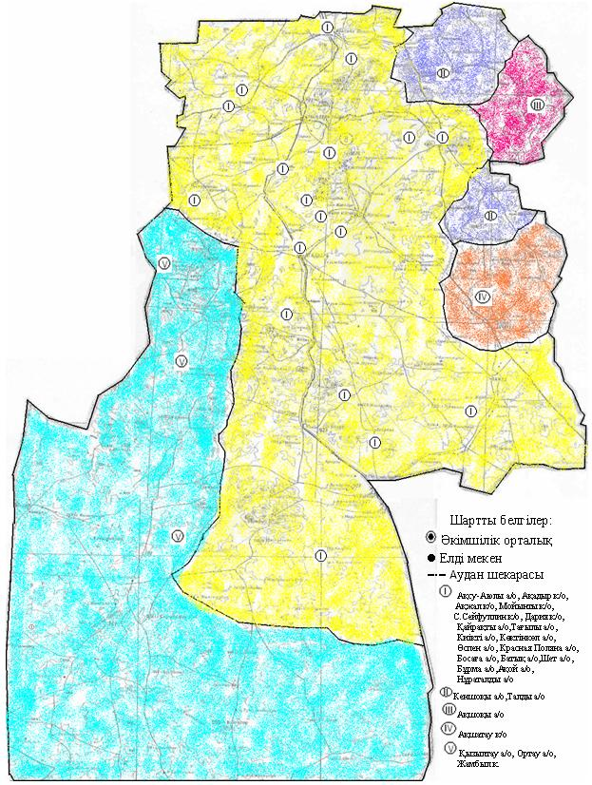

Аудандық мәслихаттың
2013 жылғы 4 сәуірдегі
N 12/118 шешіміне
2-қосымша
Жер салығының ставкаларын жоғарылату (төмендету) пайыздары
Аймақ нөмірлері | Жер салығының ставкаларын жоғарылату (+), төмендету (-) пайыздары
І | +50
ІІ | +40
ІІІ | +25
ІV | +15
V | 0

© 2012. Қазақстан Республикасы Әділет министрлігінің «Қазақстан Республикасының Заңнама және құқықтық ақпарат институты» ШЖҚ РМК

